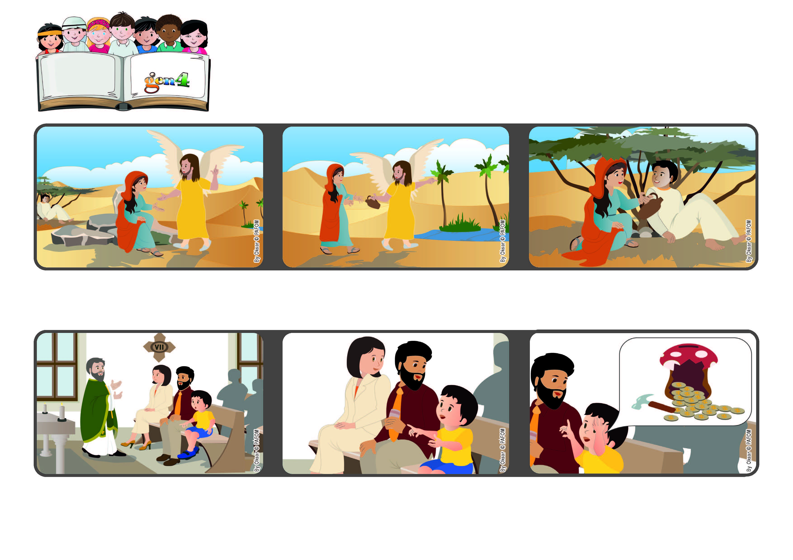

**Febrero 2023**

**“Cuidemos de los demás”**

**“No hay duda que he visto a aquel que me ve.” (ver Gen. 16,13)**

**Palabra de Vida**

**Su papá lo mira y le pregunta: ¿Cuánto quieres dar? Miguel le responde: “Todo lo que he ahorrado”. Experiencia de Miguel de Italia.**

**Mientras su papá preparaba el dinero para dar en las ofrendas, Miguel le dice que él también quería dar algo, tomándolo de los ahorros que había hecho con las propinas que le habían dado sus abuelos.**

**Un domingo durante las vacaciones Miguel estaba en misa junto a sus progenitores y en la homilía el sacerdote, que era un misionero, hablaba de las necesidades de las personas en otros continentes.**

**Seguros de la presencia de Dios en nuestras vidas, llevamos su amor a los que mas lo necesitan, mirando a nuestro alrededor y ayudando a los que sufren y están en dificultad.**

**Nosotros también podemos experimentar que Dios está cerca de nosotros en los momentos difíciles, que nos mira con amor y nos acompaña en cada momento de nuestra vida.**

**La palabra de vida de este mes nos cuenta la experiencia de Agar, una mujer hebrea que en un momento difícil se siente amada por Dios, que la vio sufrir, tuvo compasión de ella y la cuidó.**

**“© PAFOM, Ilustraciones y texto realizados por el Centro Gen4”**

**Los Gen4 son los niños del Movimiento del los Focolares fundado por Chiara Lubich.**